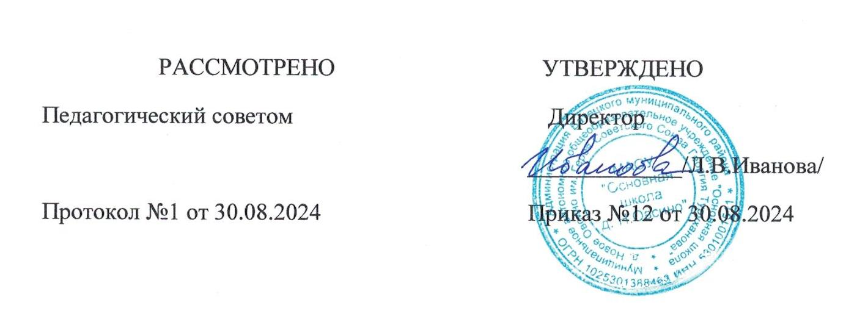

|  |  |  |  |  |  |  |  |  |  |  |  |  |  |  |  |  |
| --- | --- | --- | --- | --- | --- | --- | --- | --- | --- | --- | --- | --- | --- | --- | --- | --- |
| **Расписание уроков и внеурочной деятельности 7 класс 2024-2025** | | | | | | | |  | | |  | | |  | | |
| пн | | | вт | | | | ср | | | чт | | | пт | |
| 1 | Разговоры о важном  Иванова Н.В.  08:30 - 09:10  Нет кабинета | | | Рус. язык  Иванова Н.В.  08:30 - 09:10  Нет кабинета | | Рус. язык  Иванова Н.В.  08:30 - 09:10  Нет кабинета | | | Рус. язык  Иванова Н.В.  08:30 - 09:10  Нет кабинета | | | Спорт и подв игр  Григорьева Т.Д.  08:30 - 09:10  Нет кабинета | | | |
| 2 | Рус. язык  Иванова Н.В.  09:20 - 10:00  Нет кабинета | | | Физкультура  Григорьева Т.Д.  09:20 - 10:00  Нет кабинета | | История  Иванова Л.В.  09:20 - 10:00  Нет кабинета | | | Геометрия  Ефимова А.Ю.  09:20 - 10:00  Нет кабинета | | | Литература  Иванова Н.В.  09:20 - 10:00  Нет кабинета | | | |
| 3 | Биология  Семёнова Е.П.  10:20 - 11:00  Нет кабинета | | | Геометрия  Ефимова А.Ю.  10:20 - 11:00  Нет кабинета | | Алгебра  Ефимова А.Ю.  10:20 - 11:00  Нет кабинета | | | Физкультура  Григорьева Т.Д.  10:20 - 11:00  Нет кабинета | | | Алгебра  Ефимова А.Ю.  10:20 - 11:00  Нет кабинета | | | |
| 4 | Алгебра  Ефимова А.Ю.  11:10 - 11:50  Нет кабинета | | | ИЗО  Иванова Л.В.  11:10 - 11:50  Нет кабинета | | Нем. язык  Степанова Г.Ю.  11:10 - 11:50  Нет кабинета | | | Нем. язык  Степанова Г.Ю.  11:10 - 11:50  Нет кабинета | | | История  Иванова Л.В.  11:10 - 11:50  Нет кабинета | | | |
| 5 | Труд (технология)  Иванова Н.В.  12:30 - 13:10  Нет кабинета | | | География  Семёнова Е.П.  12:30 - 13:10  Нет кабинета | | Литература  Иванова Н.В.  12:30 - 13:10  Нет кабинета | | | География  Семёнова Е.П.  12:30 - 13:10  Нет кабинета | | | Информатика  Иванова Л.В.  12:30 - 13:10  Нет кабинета | | | |
| 6 | Труд (технология)  Иванова Н.В.  13:20 - 14:00  Нет кабинета | | | Музыка  Григорьева Т.Д.  13:20 - 14:00  Нет кабинета | | Обществознание  Семёнова Е.П.  13:20 - 14:00  Нет кабинета | | | Физика  Ефимова А.Ю.  13:20 - 14:00  Нет кабинета | | | Нем. язык  Степанова Г.Ю.  13:20 - 14:00  Нет кабинета | | | |
| 7 | Физика  Ефимова А.Ю.  14:10 - 14:50  Нет кабинета | | | ВИС  Ефимова А.Ю.  14:10 - 14:50  Нет кабинета | | Новгородика  Иванова Л.В.  14:10 - 14:50  Нет кабинета | | | Россия-мои горизонты  Иванова Н.В.  Нет кабинета | | |  | | | |
|  | Внеурочная деятельность | | |  | |  | | |  | | |  | | | |
| 8 |  | | | Практич. биология  Семёнова Е.П.  Нет кабинета | | Спортивные и подвижные игры  Григорьева Т.Д.  Нет кабинета | | | Семьеведение  Иванова Н.В.  14:10 - 14:50  Нет кабинета | | | Функц. грам.  Иванова Н.В.  Нет кабинета | | | |
|  |  |  | | |  | | |  | | |  | | |  | | |